Scaloppine al Marsala
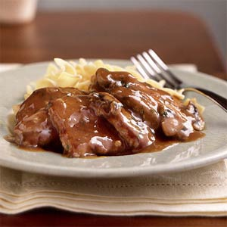150|Scaloppine al Marsala

Ingredienten
- 4 schitzels. Liefst kafsschnitzels, 6 a 7 mm dik (ca 500 g)
- 1 bakje champignons
- Bloem
- Zout en peper
- Boter
- Olijfolie
- 1,5 dl Marsala wijn
- 1 dl Runderbouillon
- Wat room
- Oregano

Voorbereiding
Sla de schnitzels tussen bakpapier plat. Snij in stukken van wijsvingerlengte en -breedte. Doe zout en peper door de bloem en wentel de schntzels erdoor. Snij de champignons in plakjes.

Bereiding
Verwarm olie en boter in de koekenpan, Halveer de teentjes knoflook en doe erbij. Als de boter moet goed heet is maar nog niet bruin, het vlees erin doen en de knoflook eruit halen. Bak de schitzels aan beide kanten bruin, voor een minuut of 5. Schnitzels eruit en warm houden.
Champignons bakken met nog wat knoflook. Wijn, bouillon erbij. Laat wat inkoken. Eventueel indikken met klontjes boter en/of gezeefde bloem. Maak op smaak met zout en peper.

Serveren
Verdeel de schnitzels over de borden en lepel er wat saus over.
Doe er een groene salade bij, roergebakken spinazie gebakken aardappels, pasta of gnocchi.

